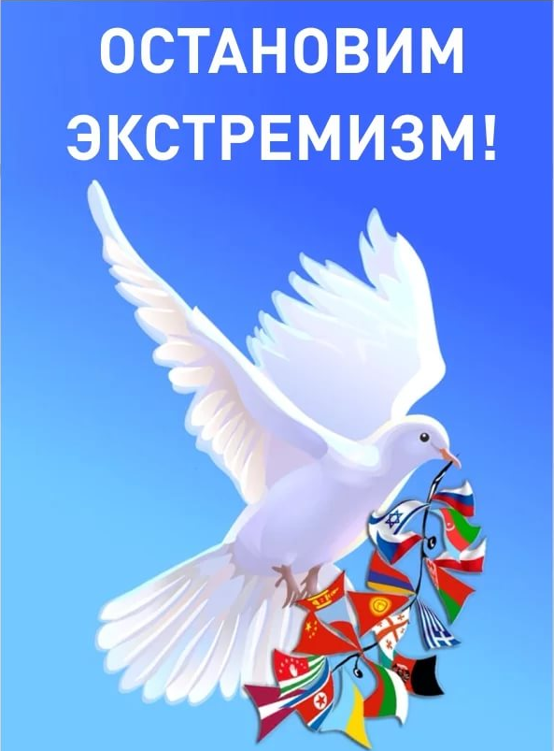

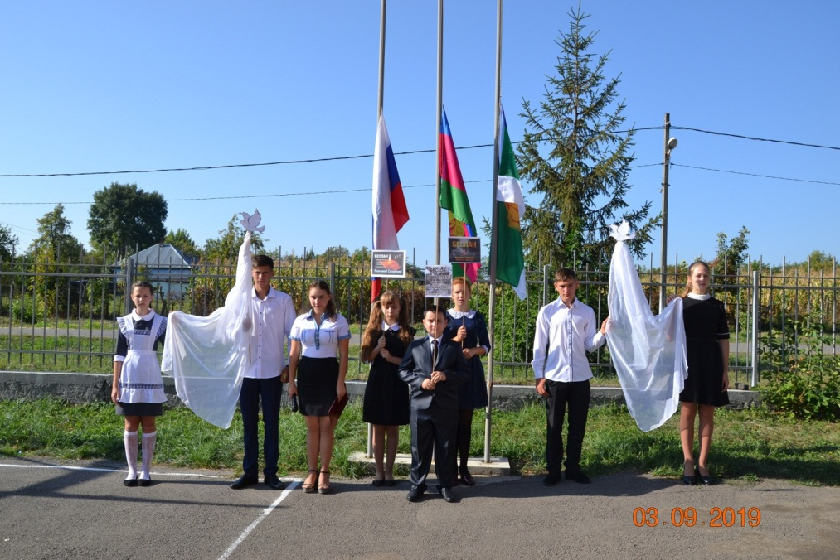
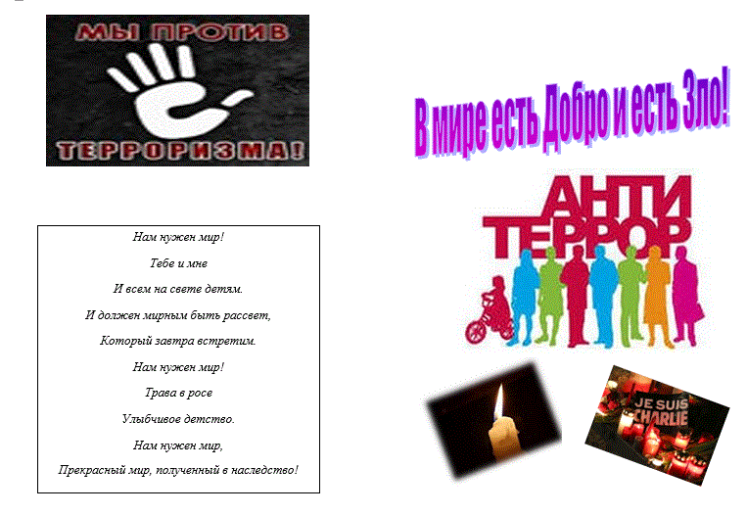
МБОУ СОШ №13 пос. Восточный

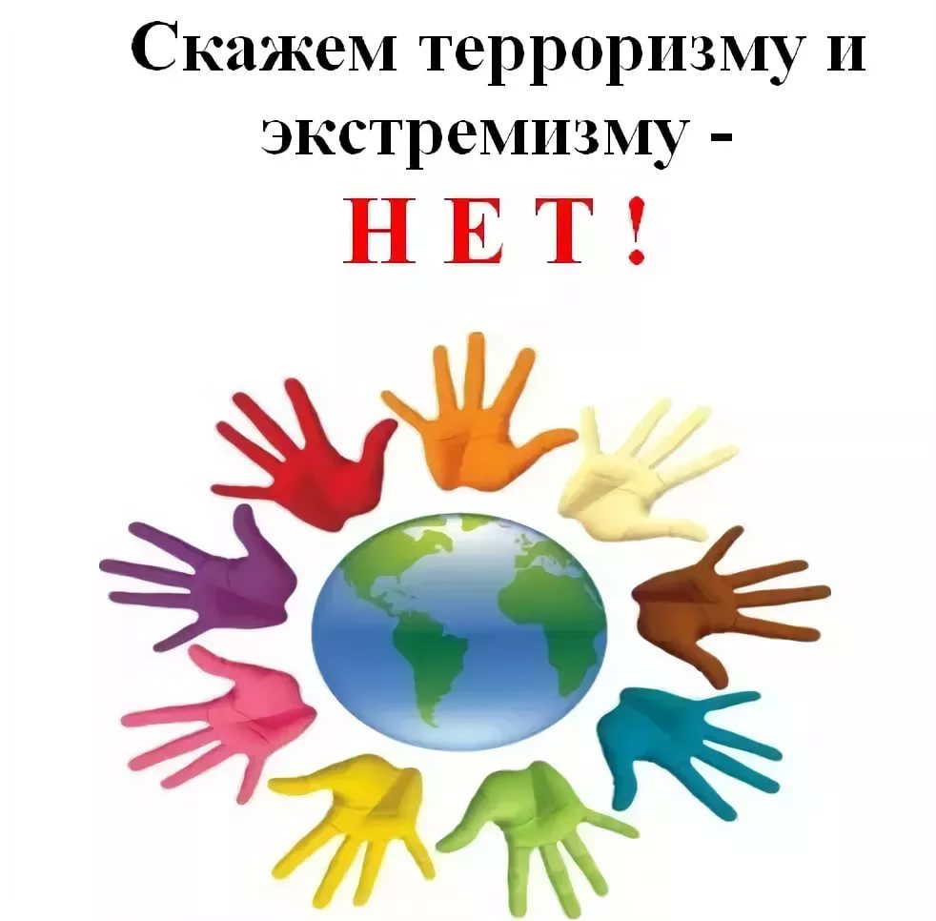
«Нет» - терроризму!
Скажем вместе:
- Терроризму-нет!
Миру нужен солнца яркий свет!
Чтоб не проливалась кровь людей ,
Чтобы не было погибших детей!
Нет причины для смертей и слёз.
Взрослые ,слышите, это всерьёз!
Мы не устанем опять повторять:
- Вы не должны людей убивать!
Не на могилу носить нам цветы -
Цветут они для мирной красоты.

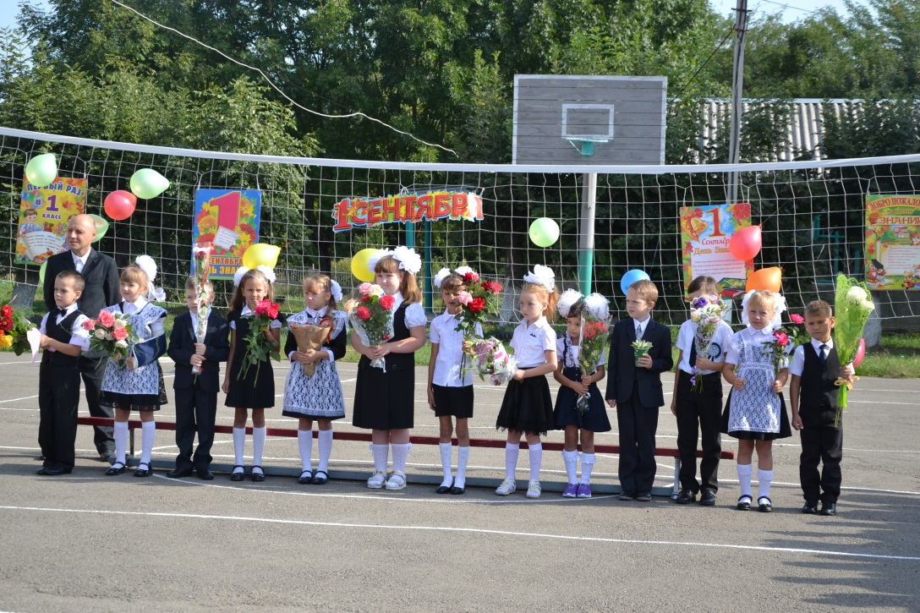

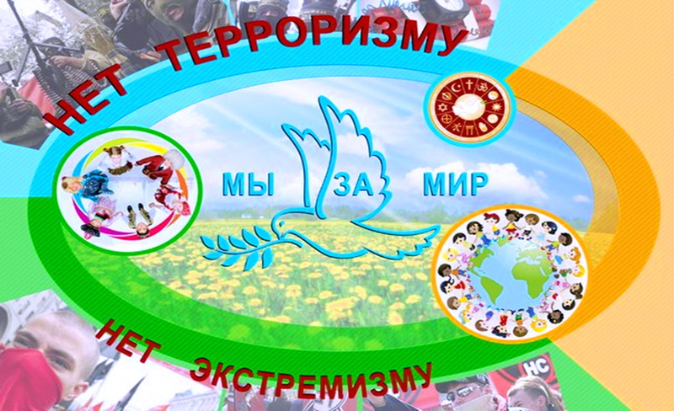

Мы донесем до всех сердец,
Как важно жить под мирным небом,
Чтоб наслаждаться тишиной,
И ароматным, теплым хлебом.

Счастливые дети великой страны,
Нам жить интересно на свете:
Дворцы, стадионы Отчизной даны,
Все лучшее отдано детям.
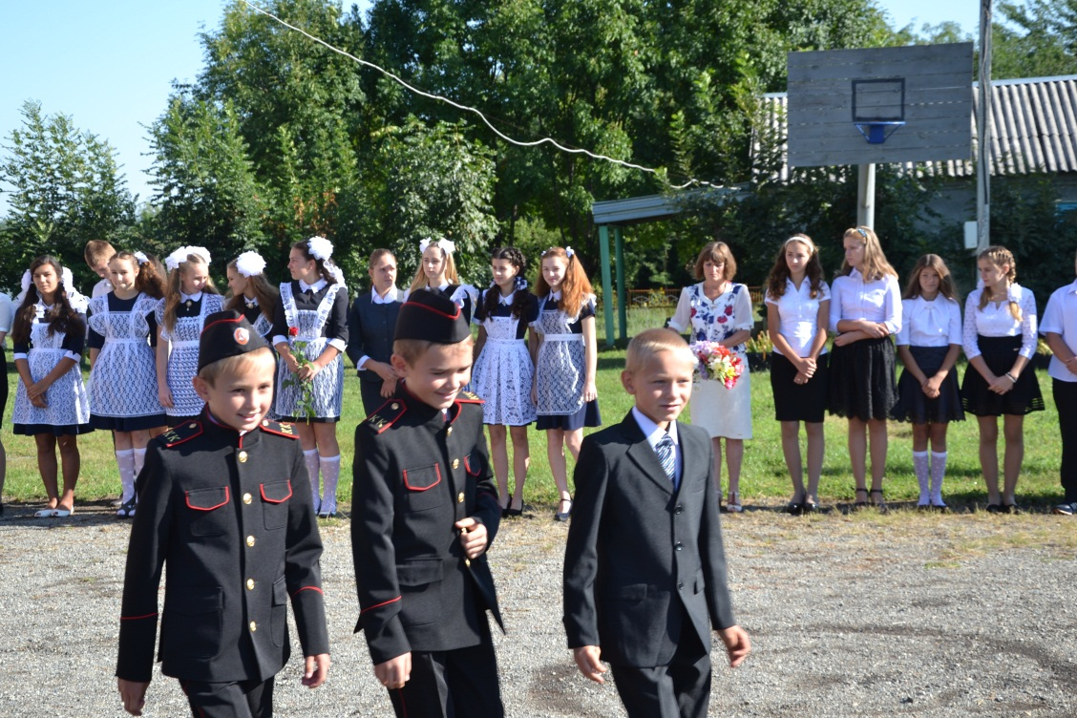

МБОУ СОШ №13

